Тот самый длинный день в году
С его безоблачной погодой
Нам выдал общую беду
На всех, на все четыре года.
Она такой вдавила след
И стольких наземь положила,
Что двадцать лет и тридцать лет
Живым не верится, что живы.
И к мертвым выправив билет,
Всё едет кто-нибудь из близких
И время добавляет в списки
Еще кого-то, кого-то нет...
И ставит, ставит обелиски.
К. Симонов

Со 2 по 12 августа 2018 года на территории Солнцевского района в селе Чермошное проходила поисковая экспедиция «Вахта Памяти-2018». Участие в поисковой экспедиции приняли 30 человек.
17 августа в селе Чермошное прошло мероприятие, посвященное 75-й годовщине Победы в Курской битве и перезахоронению останков мирных жителей, погибших на территории села в годы Великой Отечественной войны.
Много слов было сказано о той важной победе в далеком 1943 году на Курской дуге, грандиозное историческое и в военном плане переломное сражение в ходе Второй мировой войны. В сражении на «Огненной дуге» ярко проявились самоотверженность и отвага советских солдат и офицеров, мастерство полководцев.
И, конечно же, говорили о тех, кто погиб в годы этой страшной, кровавой войны.
В рамках «Вахты памяти – 2018» были подняты останки 18 мирных жителей, погибших на территории села Чермошное в годы Великой Отечественной войны.
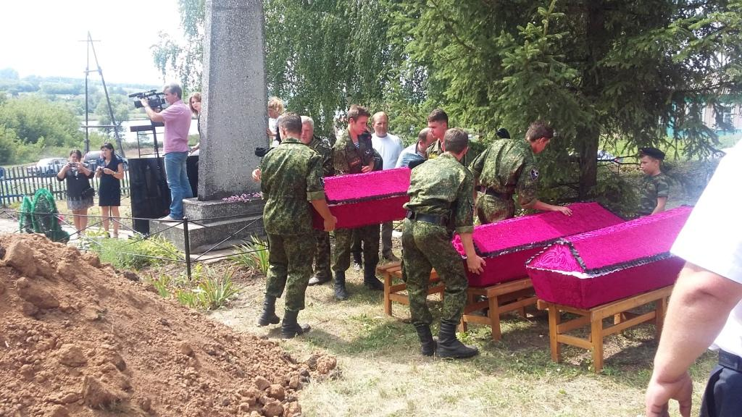
Погибшие, по словам очевидцев тех страшных событий были гражданами еврейской национальности. Они укрывались от немцев на территории пасеки, расположенной на окраине села.
Участники молодежного клуба «Высота» провели акцию «Солдатское письмо».

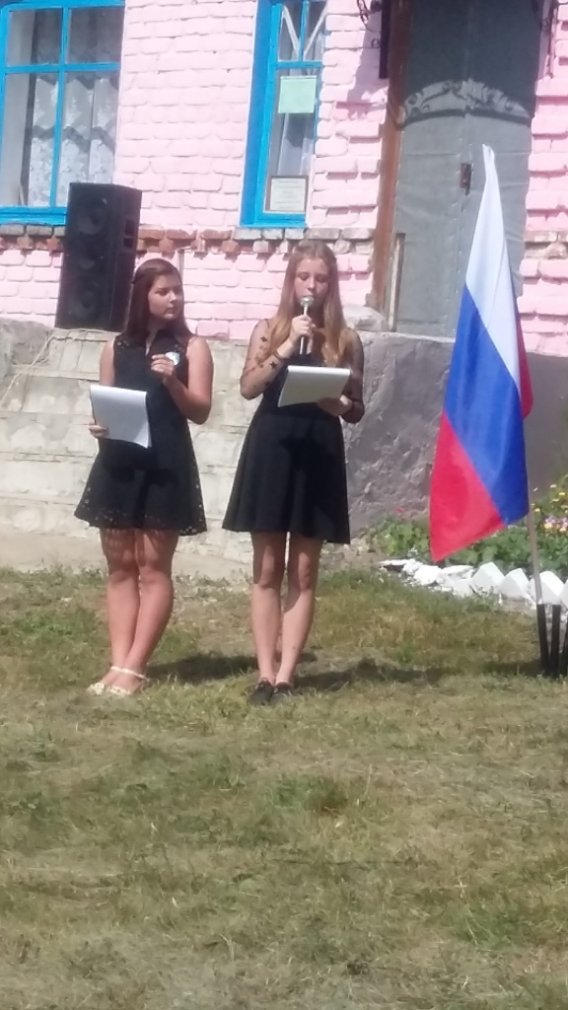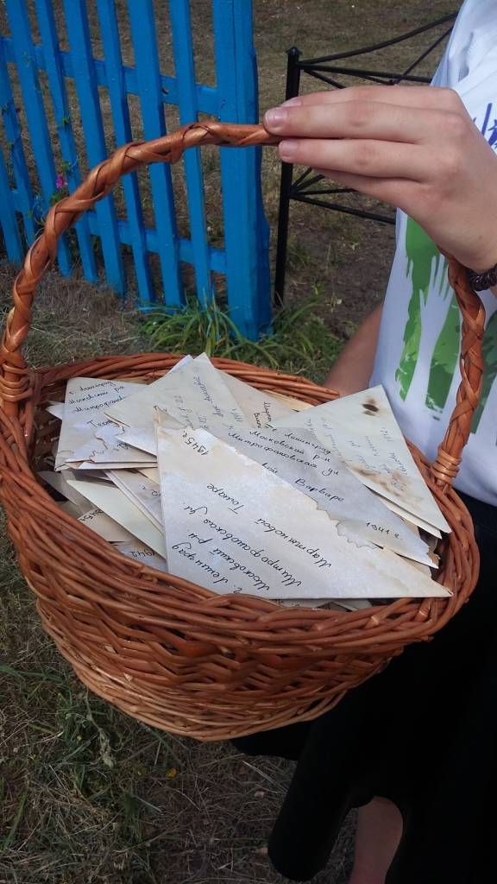
В Чермошном собралось много людей, которые пришли отдать дань памяти тем, кто погиб в годы войны. Прибыли представители коллективов организаций, учреждений района во главе с руководителями, делегация еврейской общины из города Курска.
В мероприятии приняли участие Глава Солнцевского района Г. Д. Енютин, руководитель Курской областной молодежной патриотической общественной организации Центр «Поиск» И.П. Цуканов, директор ОБУ «Областной Дворец молодежи» С.Н. Брежнев, директор исследовательского центра при французской ассоциации «Яхад-Ин Умун» Патрис Бенсимон, военный комиссар Солнцевского района В.В. Зиновьев, поисковый отряд «Память», глава Иваноского сельсовета Э.Г. Казаков
Участникам поисковой экспедиции были вручены благодарности Главы Солнцевского района за активное участие в «Вахте памяти - 2018».

